Lunes
11
de Enero

1° de Secundaria
Geografía

Una visión global del espacio geográfico

Aprendizaje esperado: Explica relaciones entre la sociedad y la naturaleza en diferentes lugares del mundo a partir de los componentes y las características del espacio geográfico.

Énfasis: Reconocer qué es el espacio geográfico, sus componentes y características.

¿Qué vamos a aprender?

En esta sesión pondrás en práctica algunos aprendizajes adquiridos y fortalecerás los contenidos abordados en las primeras sesiones.

Debes tener presente que la geografía es una ciencia y que tiene como objeto de estudio el espacio geográfico. Recuerda que éste se define como: el espacio percibido, vivido y continuamente transformado por las interacciones entre sus componentes a través del tiempo. El propósito para la sesión de hoy es reconocer los componentes que integran al espacio geográfico, así como las características que lo definen.

¿Qué hacemos?

Para iniciar, recuerda que, el espacio geográfico está constituido por cinco componentes. Observa con atención la siguiente imagen:

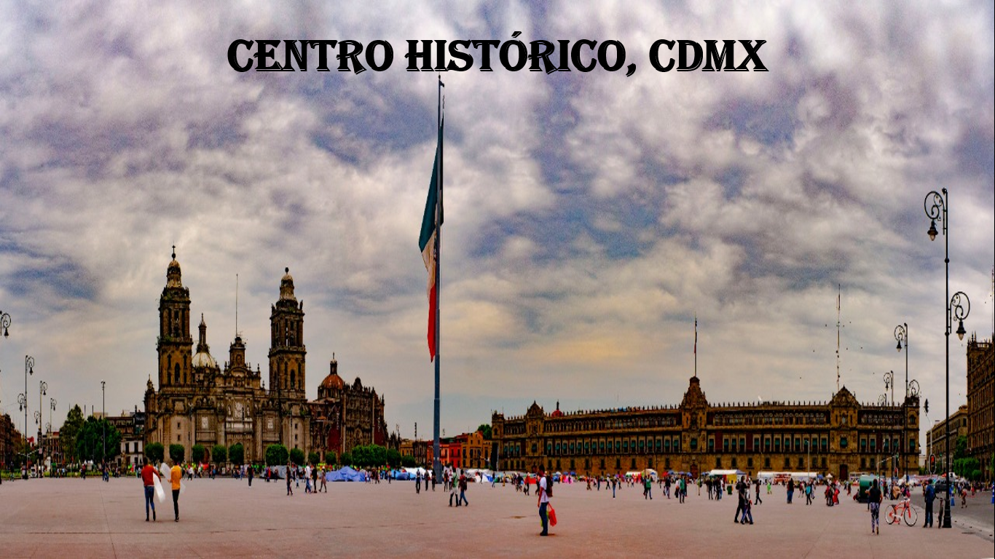

En la imagen se pueden distinguir algunas construcciones, personas caminando, las nubes y la bandera de México ¿cierto? Estos son algunos ejemplos de los componentes que conforman el espacio geográfico y pueden ser: naturales, sociales, culturales, económicos y políticos.

Recapitulando un poco, los componentes naturales se dividen en bióticos, los que tienen vida, por ejemplo: el ser humano, la flora y la fauna; y abióticos, es decir, aquellos que son inertes, o que no tienen vida, como las rocas, el viento y el agua.

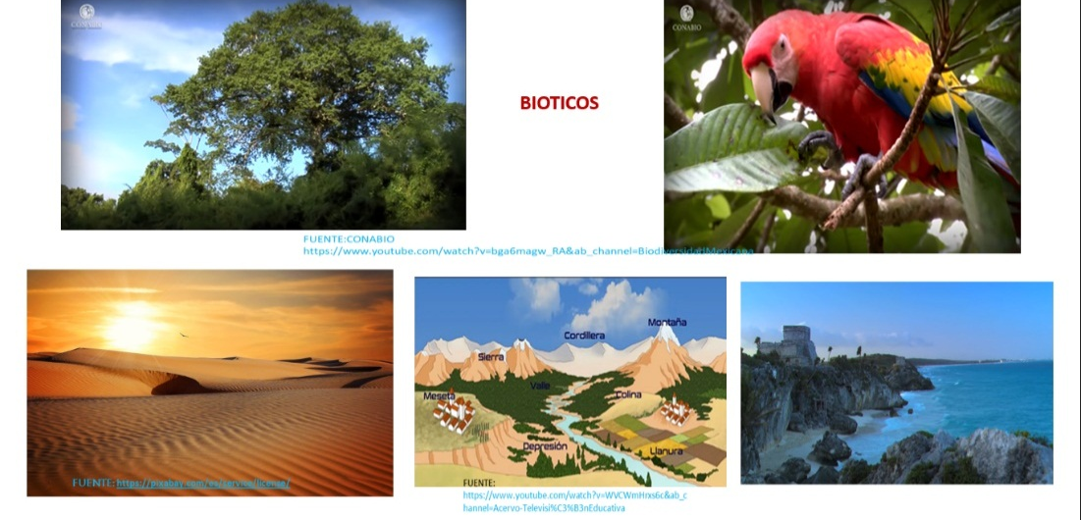

Los componentes sociales son los relacionados con la población y sus características, por ejemplo: el crecimiento y distribución de la población, la migración o la conformación de ciudades.

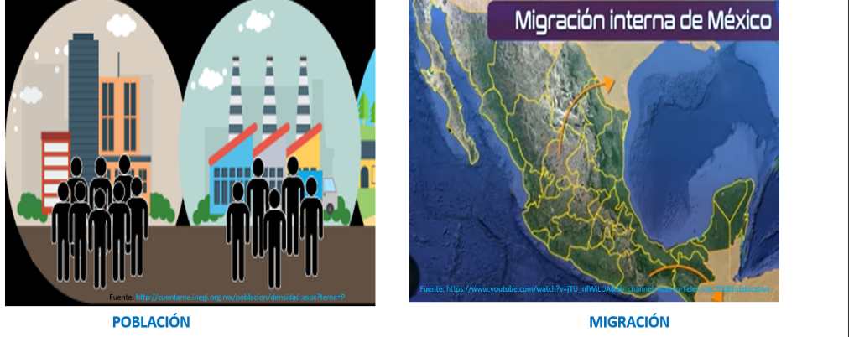

Los componentes culturales se relacionan con las formas de vida del ser humano y sus manifestaciones culturales; por ejemplo: la religión, el idioma, las tradiciones y las expresiones artísticas, tales como la música, la pintura y la escultura.

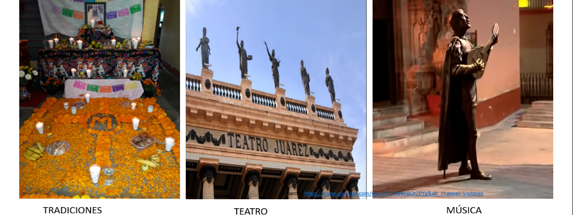

Los componentes políticos se refieren a la forma en que los seres humanos nos organizamos administrativa y jurídicamente, a través de localidades, municipios y estados; así como a través de distintas formas de gobierno; por ejemplo: las monarquías y las democracias.

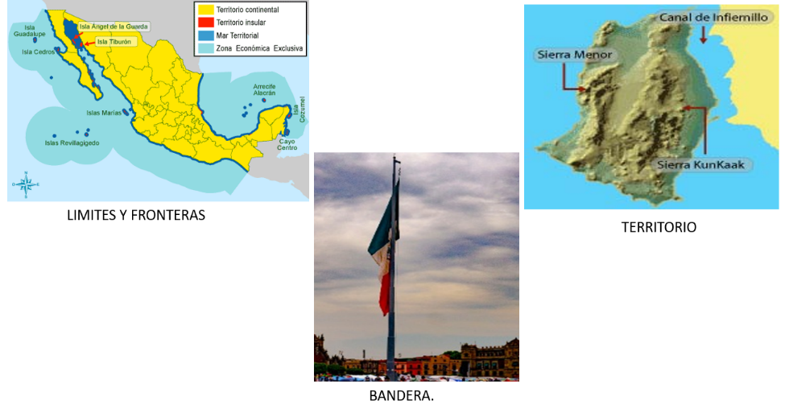

Los componentes económicos son los relacionados con las actividades económicas que se realizan para satisfacer las necesidades del ser humano. Por ejemplo: la agricultura, la ganadería, la pesca, el turismo, el comercio y la industria.

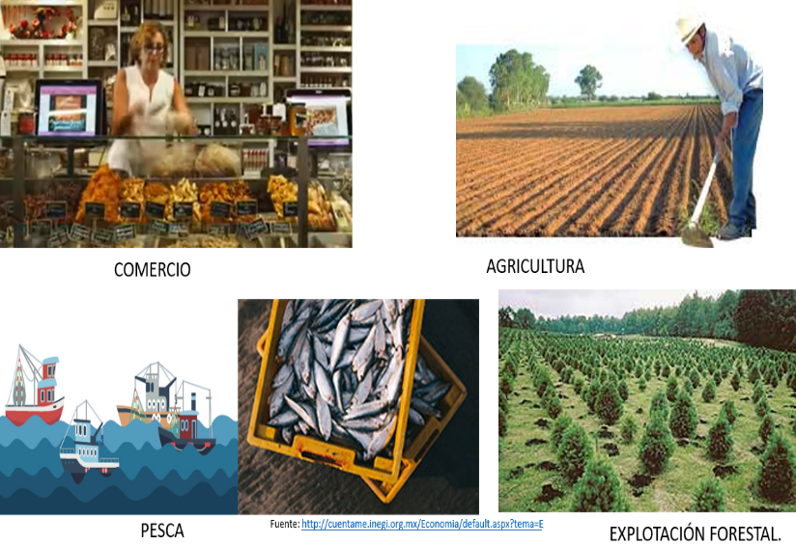
Ahora que ya recordaste cuáles son los componentes del espacio geográfico, ¿qué te parece si identificas cada uno de ellos?

Un cactus. ¿A qué componente del espacio geográfico pertenece?

Pertenece al componente natural y, por ser una planta, es de carácter biótico.

Una pintura. Es un ejemplo del componente:

La pintura es una manifestación artística, por lo que es un ejemplo del componente cultural.

Un billete. ¿A qué componente del espacio geográfico hace referencia?

Se refiere al componente económico.

Una bandera. ¿A qué componente se refiere?

La bandera es un símbolo de identidad de nuestro país, por lo tanto se refiere a un componente político.

Ahora, vas a recordar cuáles son las características del espacio geográfico, para ello observa el siguiente video.

- Características del espacio geográfico
Del minuto: 1:20 a 4:29
https://www.youtube.com/watch?v=ylia8W1HuG8

Con base en la información del video podemos concluir que las características del espacio geográfico son los rasgos que lo describen, y están definidas por su localización, distribución e interacción entre sus componentes, así como por los cambios que experimenta con el paso del tiempo. Para comprender mejor esto, tomemos como ejemplo nuestro país.

México se localiza en la porción norte del continente americano, limita al norte con Estados Unidos de América, al sureste con Belice y Guatemala; al este con el Golfo de México y el Mar Caribe, y al oeste con el Océano Pacífico. Su relieve se distribuye en sentido noreste–sureste a través de las Sierras Madres y el Eje Volcánico Transversal.

Por otro lado, la gran diversidad de sus paisajes, sus playas, bosques y desiertos se deben a la interrelación de sus componentes naturales, como clima, relieve, suelo y vegetación.

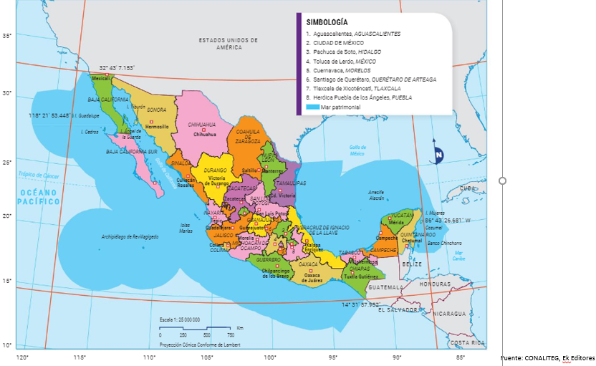

Recuerda que para estudiar al espacio geográfico utilizamos conceptos muy importantes, como lugar, territorio y región. ¿Recuerdas cuál es la diferencia entre estos conceptos?

Observa en la imagen el ejemplo de un lugar, en este caso un parque, pero puede ser un cine, un barrio o una colonia. Recuerda que el lugar se define como el espacio en donde nos desenvolvemos cotidianamente, se refiere al entorno inmediato e implica el sentido de identidad.

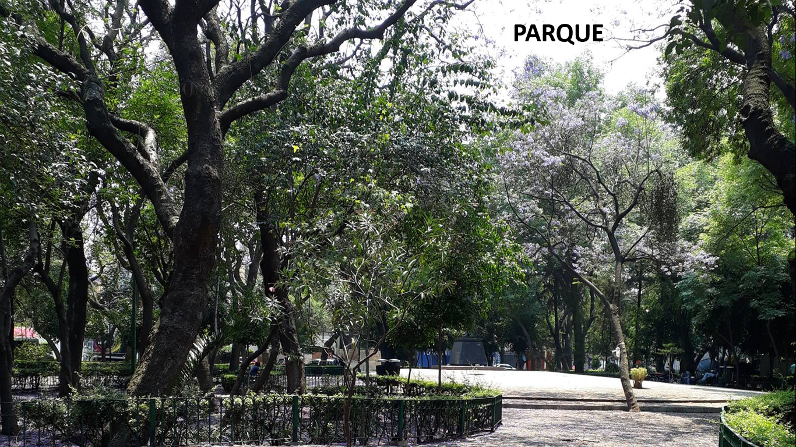

Las regiones, son áreas con características homogéneas; esto es, iguales o similares. Las regiones pueden ser naturales, económicas o culturales. Observa en la imagen un ejemplo de región natural semi-árida.

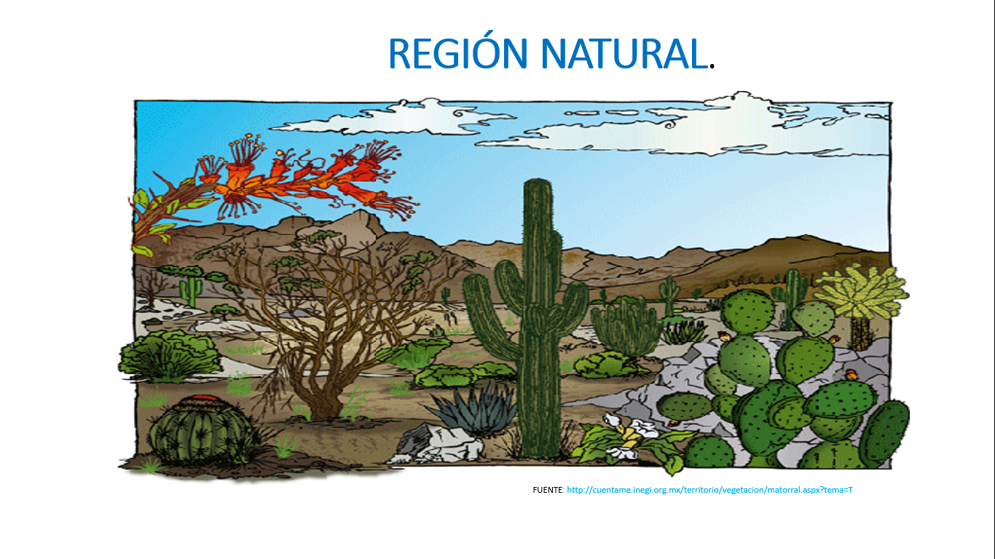

Por su parte, el territorio hace referencia a una porción del espacio geográfico que ha sido delimitada en función de la organización política; esto es, que cuenta con límites político-administrativos.

Observa en la imagen el ejemplo de la delimitación político-administrativa de nuestro país.

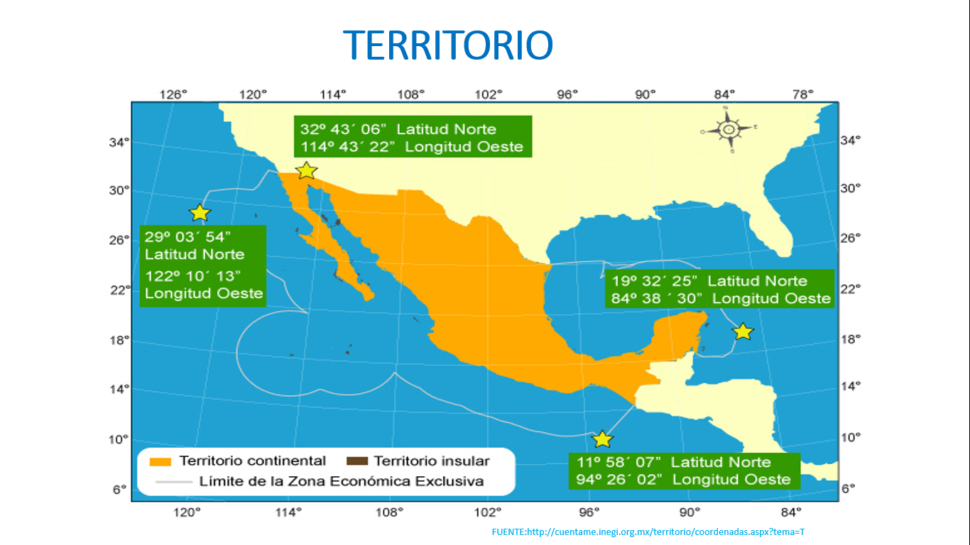

En el estado de Chiapas se encuentran las Cascadas de Agua Azul y el Cañón del Sumidero, sin duda paisajes muy hermosos, pero, cómo debemos referirnos a ellos, ¿son paisajes, lugares o regiones?

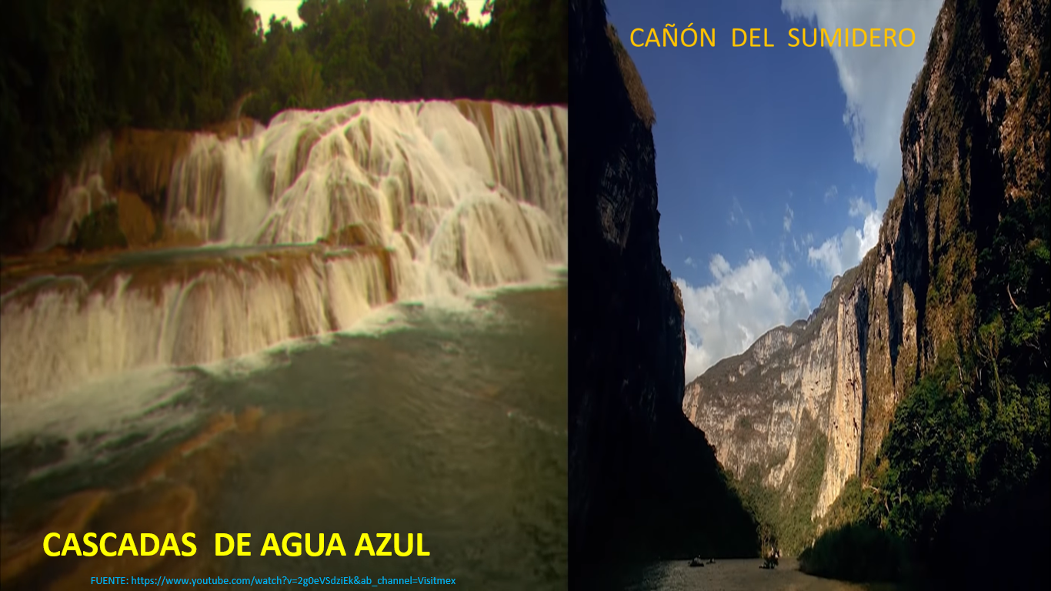

En este caso se trata de lugares, las Cascadas de Agua Azul y el Cañón del Sumidero son dos lugares turísticos con un muy importante valor ambiental y cultural.

Hasta ahora, has reconocido las características del lugar, territorio y región. Antes de concluir, rescata algunas ideas importantes de los contenidos de esta sesión.

Es un ejemplo de componente natural:

La montaña, maestra.

Categoría del espacio que genera un sentido de pertenencia e identidad.

Lugar.

Es un ejemplo de componente social.

La población.

Es un ejemplo de componente cultural.

Las tradiciones.

¿Cuál es el área que tiene componentes homogéneos y puede ser natural, económica o cultural?

Región.

Es un ejemplo de forma de gobierno y, por lo tanto, un componente político del espacio geográfico.

La monarquía.

Recuerda que las características del espacio geográfico son los rasgos que lo describen, y están definidas por su localización, distribución e interacciones entre sus componentes, así como por los cambios que experimenta con el paso del tiempo.

Recuerda revisar tu libro de texto cuando surjan dudas.

El Reto de Hoy

El reto es que elabores un mapa conceptual del espacio geográfico. Invita a tu familia para divertirse y seguir aprendiendo juntos.

¡Buen trabajo!

Gracias por tu esfuerzo.

